Муниципальное бюджетное образовательное учреждение
«Гимназия №9 имени дважды Героя Советского Союза Сергея Георгиевича Горшкова»

Индивидуальный исследовательский проект
Изучение зависимости сопротивления некоторых электрических приборов от напряжения

подготовил: Тихонов Илья Александрович,
ученица 10 «Б» класса
научный руководитель: Вайлапов Виктор Адамович,
учитель физики и астрономии

Коломна
2024
Оглавление
Введение 3
Актуальность 3
Цель проекта 3
Задачи проекта 4
Гипотеза 4
Методы исследования 4
Основная часть 4
Лампочка. 4
Диод 5
Прямой ток 5
Обратный ток 5
Сопротивление 6
Светодиод 6
Варистор 6
Вывод 6
Литература 7
Приложения 8

Введение

Актуальность
Предположить современную жизнь без электроники невозможно начиная от гаджетов заканчивая исследованием космоса, электроника присутствует везде. Основными электрическими приборами являются резистор, конденсатор, диоды разных модификаций, транзисторы, микросхемы, процессоры. Процессоры содержат огромное количество полупроводниковых диодов, транзисторов, сопротивлений и конденсаторов сделанных на базе полупроводников. Разобраться в структуре микросхем, а тем более процессоров очень сложно, но заложить основу этого изучения можно уже в школьном курсе используя исследовательские методы. Для этого изучения были выбраны следующие электрические приборы: лампочка накаливания, диод, сопротивление, светодиод, варистор. Для составления схемы и для получения изменяемого напряжения были использованы потенциометр на 150 ом лабораторный источник тока на 4,5 вольта постоянного напряжения вольтметр с ценой деления 0,2в и с погрешностью 0,1 в амперметр 0,02А с погрешность 0,01А и микроамперметр с ценой деления 2,5 мкА погрешностью 1,25мкА ключ. Для подсоединяя приборов использовалось крепления для лампочки накаливания, к которому припаивались изучаемые приборы следует отменить, что зная поведения приборов можно определить их назначения в электрической цепи. Это даёт основания в будущем заняться изучением электроникой и составлением электрических создание различный электрических устройств вплоть до процессоров

Цель проекта
Изучить движение мяча в атмосфере; зависимость его скорости и ускорения от высоты, а также изучить потерю энергии при взаимодействии с поверхностью.

Задачи проекта
- Выбрать электрические приборы которое будут исследоваться.
- Составить электрические схемы для определения функциональной зависимости.
- Провести эксперименты для каждого из приборов не менее 5 раз.
- Данные внести в таблицу эксель.
- Получить графическую зависимость и по возможности линии трендов с коэффициентами корреляции.

Гипотеза
В подавляющем числе приборов существует зависимость сопротивления от напряжения (причины могут разные).

Методы исследования
- Эксперимент
- Анализ.
- Теоретический метод
- Синтез
- Графический анализ

Основная часть
Для проведения эксперимента выбраны приборы и составлены схемы для проведения эксперимента.

Лампочка.
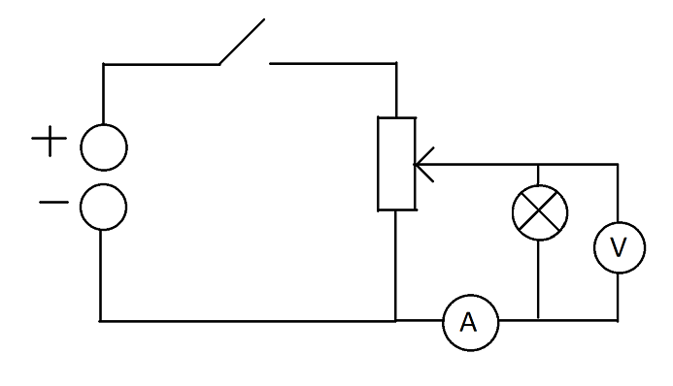
Результаты были занесены в таблицу (см рисунок) и построен график зависимости, по графику зависимости можно сказать, что сопротивление лампочки прямо пропорционально напряжению на ней, т.е. для лампочки формула R=L/S действует не совсем так. При прохождение электрического тока через вольфрамовую спираль выделяться тепло, которое эту спираль нагревает, тогда есть смысл рассмотреть следующие R=R0(1 + αΔT)c с другой стороны p=U²/RT=cmΔT T=U2T/rcm мы видим что температура пропорциональна U²/R, в данной ситуации мы видим, что с увеличением напряжения растёт и сопротивления, при чём посмотреть получается температура пропорциональна напряжению в первой степени, а значит и сопротивления будет зависть в первой степени, что мы и видим на графике.

Диод

Прямой ток
Получены графики с увеличением напряжения сопротивления падает, при незначительных напряжениях (до 0.2в) сопротивление диода немного растёт, а потом начинает падать и диод становиться хорошим проводником с маленьким сопротивлением. При попытке объяснить возрастание сопротивления можно сделать только один вывод. При незначительных напряжениях электроны и дырки в зоне p-n перехода быстро рекомбинируют и зона становиться обеднённой свободными носителями зарядов, что приводит к увеличению сопротивления, но при увеличении напряжения из проводника в p-n переход от источника тока вылетает большое количество электронов, что приводит к увеличению свободных носителей зарядов в зоне и проводимость диода становиться хорошей сопротивления уменьшается практически до нуля это хорошо видно на графике.

Обратный ток
При обратном включение диода мы видим, что сопротивлении всё время увеличивается, значит проводимость его уменьшается значение напряжения, которым мы располагали не позволяет провести эксперимент дальше. Но, очевидно, увеличивать напряжение бесконечно не можем, так как произойдёт разрушения кристалла. Можно сделать вывод, что у диода зависимость напряжения от сопротивления сложным образом устроена, но основная тенденция при прямом сопротивления диода мало при обратном большое.

Сопротивление
Обыкновенное сопротивления подчиняется классической формуле и сопротивления не зависит от напряжения.

Светодиод
Поведения светодиода аналогично поведению обычного диода с не значительными имениям которое обусловлено его свечением.

Варистор
При построении графика зависимости напряжения от сопротивления срабатывает интересная особенность, он держит свое сопротивление до определённого напряжения (2В), а затем сопротивление резко падает. Складывается впечатления что прибор работает в режиме ключа не меняет свое значение сопротивления до какого-то момента, а потом сопротивление резко падает.

Вывод
- У всех полупроводниковых приборов сопротивления от напряжения зависит сложным образом.
- Эта зависимость получается в результате конструкционных особенностей приборов меня контракцию p-n перехода можно добиваться различных зависимостей напряжения от сопротивления как по величине, так и по форме.
- Обыкновенное сопротивление не зависит от напряжения так как материал, из которого оно изготовлено слабо зависит от температуры, например константан
- Васритр работает в режиме переключателя до определённого напряжения не меняет сопротивления, а потом меняет его до нуля очевидно такие приборы удобно ставить в системах контроля
- Данную работу ест ь смысл продолжить и изучить поведение некоторых специфических диодов, например диода Шотки, термисторов, динисторов и симисторов. Так же представляет поведения транзисторов биполярных и полевых. Работа будет продолжена.

Литература
- Яворский Б.М., Селезнев Ю.А., Справочное руководство по физике для поступающих в вузы и для самообразования. -4-е изд., испр. - М.: Наука. - Гл. ред. физ.-мат. лит., 1989. - 576 с.
- Яворский Б.М. и Детлаф А.А. Справочник по физике: 2-е изд., перебаб.- М.: Наука. Главная редакция физико-математической литературы. 1985.-512с.
- Физика. 11 класс : учеб. Для общеобразоват. Организаций : углубл. Уровень

Приложения
